EL NIÑO/OSCILACIÓN DEL SUR (ENSO, por sus siglas en inglés)
DISCUSIÓN DIAGNÓSTICA

emitida por el

CENTRO DE PREDICCIONES CLIMÁTICAS/NCEP/NWS y el Instituto Internacional de Investigación para el Clima y la Sociedad
Traducción cortesía del: NWS-WFO SAN JUAN, PUERTO RICO
10 de septiembre de 2020

Estatus del Sistema de alerta del ENSO: Advertencia de La Niña

Sinopsis: Las condiciones de La Niña están presentes y es probable que continúen hasta el invierno del hemisferio norte (~75% de probabilidad).

En agosto, se presentaron condiciones de la Niña, con las temperaturas de la superficie del mar (SSTs, por sus siglas en inglés) por debajo del promedio que se extendían a través del centro y este del Océano Pacifico ecuatorial (Fig. 1). En la última semana, todos los índices del Niño fueron negativos, con el índice del Niño-3.4 a -0.9ºC y los índices del Niño-1+2 y Niño-3 más fríos que -1.0ºC (Fig. 2). Las anomalías en las temperaturas ecuatoriales subsuperficiales promediadas a través de 180°-100°W fueron negativas (Fig. 3), con las mayores desviaciones observadas en el este-central del Pacífico desde la superficie hasta 200 m de profundidad (Fig. 4). Las anomalías de la circulación atmosférica sobre el Pacífico tropical también fueron generalmente consistentes con La Niña, a pesar de la variabilidad sub-estacional durante el mes. Los vientos en niveles bajos y altos estuvieron cerca del promedio para todo el mes, pero vientos más fuertes del este en niveles bajos fueron prominentes en todo el Océano Pacífico ecuatorial durante principios y finales de agosto. La convección tropical permaneció suprimida sobre el oeste y centro del Pacífico, y estuvo cerca del promedio en Indonesia (Fig. 5). Tanto el índice de Oscilación del Sur como el de Oscilación del Sur Ecuatorial fueron positivos. En general, el sistema oceánico y atmosférico combinado fue consistente con las condiciones de La Niña.
La mayoría de los modelos IRI/CPC predicen la continuación de La Niña (índice Niño-3.4 menor a -0.5 ° C) durante el invierno del hemisferio norte 2020-21 (Fig. 6). El consenso de los pronosticadores respalda este panorama, y favorece un evento moderado cerca del límite (índice Niño-3.4 cerca de -1.0ºC) durante la temporada alta de noviembre a enero. En resumen, las condiciones de La Niña están presentes y es probable que continúen durante el invierno del hemisferio norte (~75% de probabilidad; oprimir el Consenso del Pronóstico de CPC/IRI para accesar la probabilidad de cada resultado en periodos de 3-meses).
Esta discusión es un esfuerzo consolidado de la Administración Nacional Oceánica y Atmosférica (NOAA, por sus siglas en inglés), el Servicio Nacional de Meteorología de NOAA y sus instituciones afiliadas. Las condiciones oceánicas y atmosféricas son actualizados semanalmente en la página web del Centro de Predicciones Climáticas (Condiciones actuales de El Niño/La Niña y La Discusión de Expertos). De igual manera, los pronósticos son actualizados mensualmente en el Foro de Pronóstico del Boletín de Diagnóstico Climático del Centro de Predicciones Climáticas (CPC, por sus siglas en inglés). Perspectivas y análisis adicionales también están disponibles en el blog del ENSO. La próxima Discusión Diagnóstica del ENSO está programada para el 8 de octubre de 2020. Para recibir una notificación por correo electrónico al momento en que la Discusión Diagnóstica del ENSO mensual esté disponible, favor enviar un mensaje a: ncep.list.enso-update@noaa.gov.

Climate Prediction Center
National Centers for Environmental Prediction
NOAA/National Weather Service
College Park, MD 20740

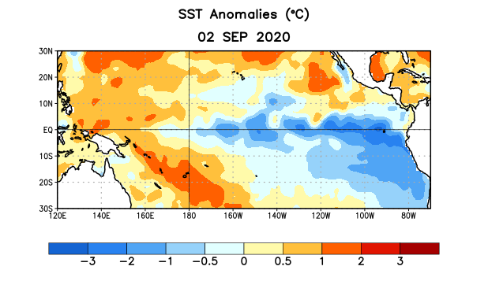
Figura 1. Anomalías (°C) promedio de la temperatura de la superficie del océano (SST, por sus siglas en inglés) para la semana centrada el 2 de septiembre de 2020. Las anomalías son calculadas utilizando como referencia los periodos promedio semanales de 1981-2010.

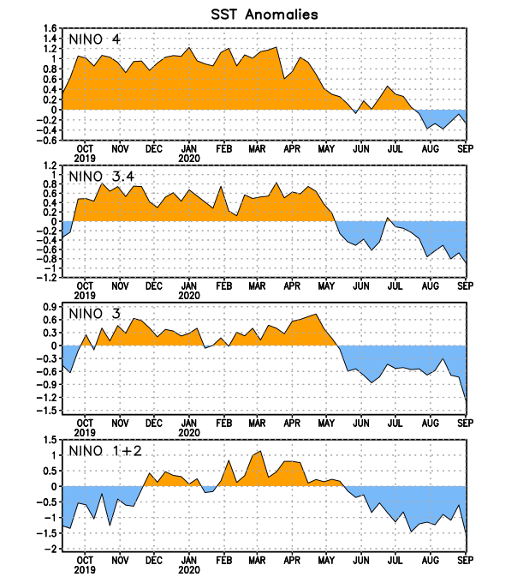
Figura 2. Series de Tiempo de las anomalías (en °C) de temperaturas de la superficie del océano (SST) en un área promediada en las regiones de El Niño [Niño-1+2 (0°-10°S, 90°W-80°W), Niño 3 (5°N-5°S, 150°W-90°W), Niño-3.4 (5°N-5°S, 170°W-120°W), Niño-4 (150°W-160°E y 5°N-5°S)]. Las anomalías de SST son variaciones de los promedios semanales del período base de 1981-2010.
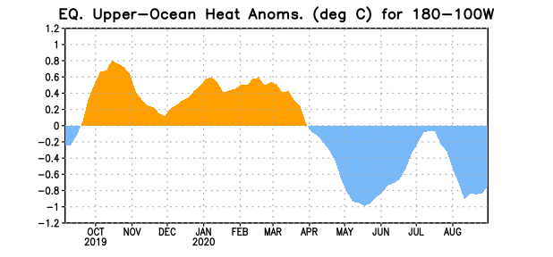
Figura 3. Anomalías del contenido calórico (en °C) en un área promediada del Pacífico ecuatorial (5°N-5°S, 180°-100°W). Las anomalías en el contenido calórico son calculadas como las desviaciones de los penta-promedios del período base de 1981-2010.

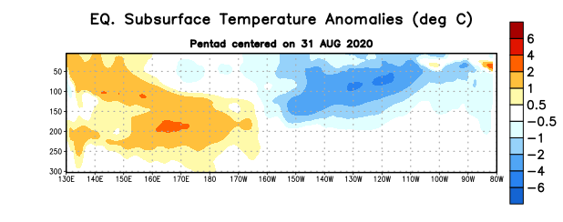

Figura 4: Anomalías de la temperatura (en °C) en un transecto de profundidad-longitudinal (0-300m) en la parte superior del océano Pacífico ecuatorial, centradas en la semana del 31 de agosto de 2020. Las anomalías son variaciones a partir de los penta-promedios durante el periodo base de 1981-2010.

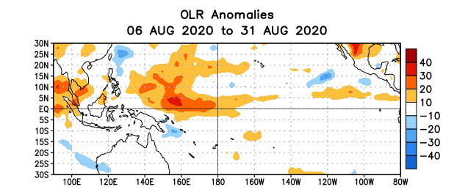
Figura 5. Anomalías del promedio de la radiación de onda larga emitida (OLR, por sus siglas en inglés) (W/m²) durante el período del 6 – 31 de agosto de 2020. Las anomalías de OLR se calculan como desviaciones de los penta-promedios del período base de 1981-2010.

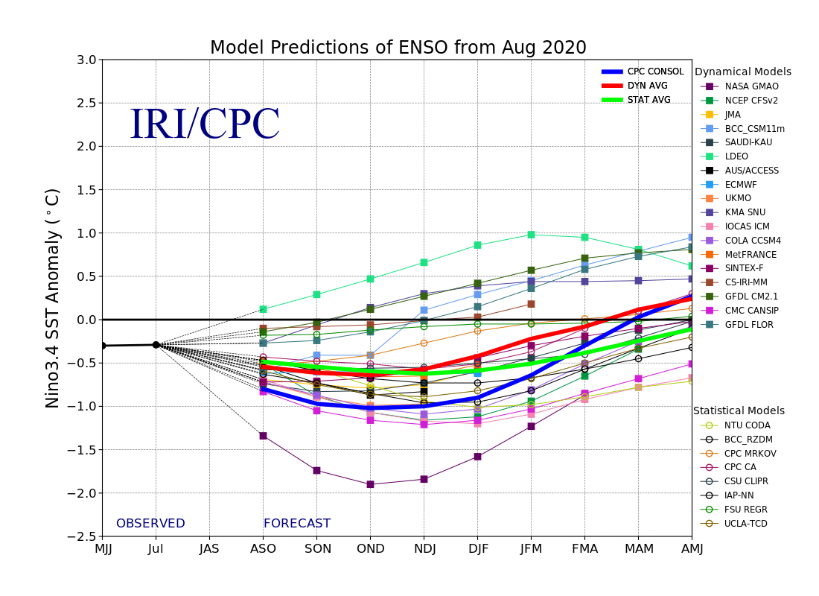
Figura 6. Pronósticos de las anomalías de la temperatura de la superficie del océano (SST) en la región de El Niño 3.4 (5°N-5°S, 120°W-170°W). Figura actualizada el 19 de agosto de 2020.

